软件工程-作业2 （4月17日19：00前提交）

一、内容：
- 使用软件设计工具“墨刀”( https://modao.cc)，利用已知的素材库，并实现新的功能点1个。每个功能点需要包括页面、跳转关系在内，功能明确、完整。如果新功能有创新性，加10%的分。
- 使用UML建模工具“StarUML”(http://staruml.io)，绘制出三个设计模式的类图：课堂上讲过的行为（观察者模式）、结构（适配器）和创建（单例）。绘制第一次作业8.7的类图。

二、提交
- 第一部分：软件UI设计 （55%）
  - 介绍项目已有的功能和新设计的功能。
新设计功能:好友栏；
可以查看在小红书上的添加的好友。
  - 将设计后的每个页面的截图放在word文档中，并附上说明。
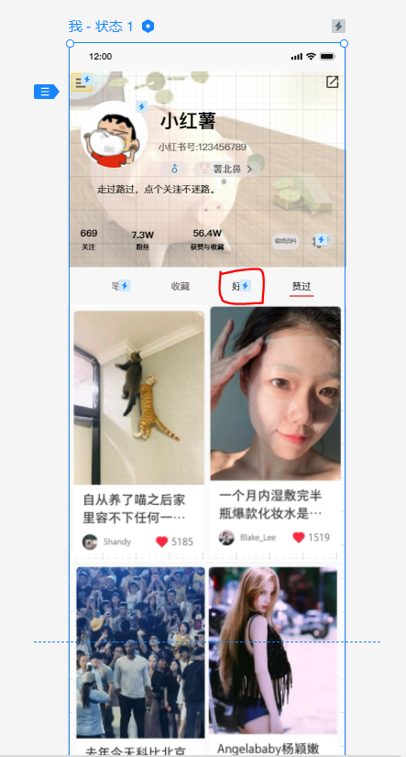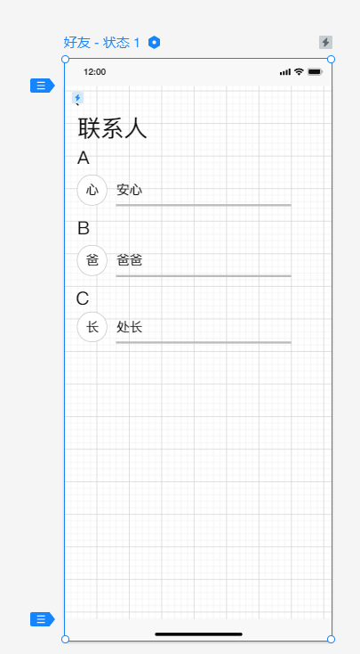
  - 建立页面间的跳转关系，用“墨刀”导出工作流（工具自动生成的图），并截图附上说明。
1.页面跳转:“我”状态跳转到“好友”状态；
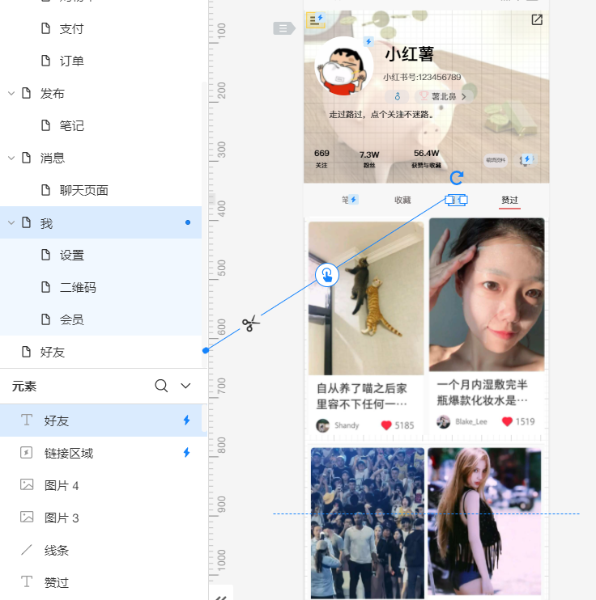
2.页面跳转:“好友”状态回转到“我”状态；
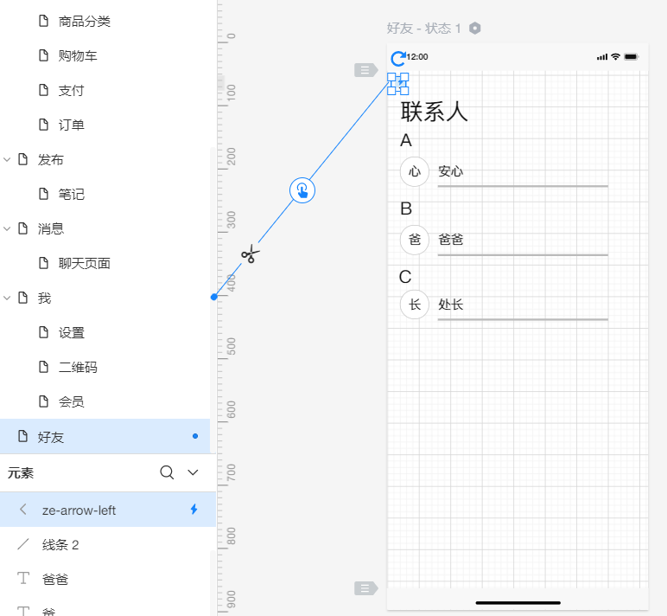
3.导出
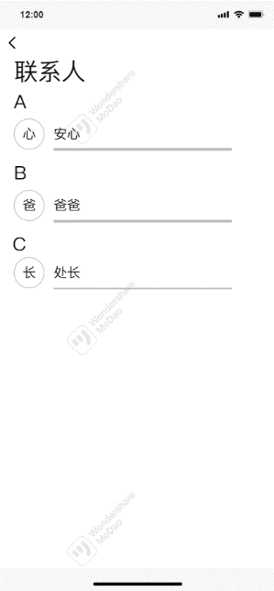
- 第二部分：UML建模 （45%）
  - 四个类图，截图放在word文档中，并附上说明。类图也需要另存在mdj格式，压缩打包后提交。

三、参考资料
UI 设计- “墨⼑” https://modao.cc
UML建模- StarUML http://staruml.io
